
以下資料由承業投資控股股份有限公司及其推薦證券商提供，資料若有錯誤、遺漏或虛偽不實，均由該公司及其推薦證券商負責。
以下揭露之認購價格及依據等資訊，係申請登錄興櫃公司與其推薦證券商依認購當時綜合考量各種因素後所議定。由於興櫃公司財務業務狀況及資本市場將隨時空而變動，投資人切勿以上開資訊作為投資判斷之唯一依據，務請特別注意

認購相關資訊
公司簡介
主要業務項目
最近五年度簡明損益表及申請年度截至最近月份止之自結損益表
最近五年度簡明資產負債表
最近三年度財務比率

公司名稱：承業投資控股股份有限公司 (股票代號：4164)

輔導推薦證券商 | 元大證券股份有限公司、國泰綜合證券股份有限公司、國票綜合證券股份有限公司、富邦綜合證券股份有限公司
主辦輔導券商聯絡人電話 | 元大證券股份有限公司負責報價券商聯絡人：黃錦慧  聯絡電話：2718-1234分機6780
註冊地國 | (外國發行人適用)
訴訟及非訟代理人 | (外國發行人適用)

輔導推薦證券商認購承業投資控股股份有限公司股票之相關資訊
證券商名稱 | 元大證券  股份有限公司 | 國泰綜合證券  股份有限公司 | 國票綜合證券  股份有限公司 | 富邦綜合證券  股份有限公司
認購日期 | 100年10月3日
認購股數（股） | 950仟股 | 250仟股 | 100仟股 | 200仟股
認購占擬櫃檯買賣股份總數之比率 | 0.88% | 0.23% | 0.09% | 0.19%
認購價格 | 100元
認購價格之訂定  依據及方式 | 承業公司主要從事放射腫瘤、神經科學、牙科及眼科之儀器設備銷售、租賃及維修保養服務，近年來合併營運及獲利表現皆呈穩健成長。本次興櫃認購價格訂定係依一般市場承銷價格訂定模式，經參考佳醫、太醫、盛弘及曜亞等同業10日、30日及60日之本益比，約介於15~18倍，另參酌該公司經營績效、獲利情況、所處市場環境、產業未來成長性及同業之市場狀況，並考量興櫃市場流動性不足之風險後，由本證券承銷商與承業公司共同議定興櫃認購價格為100元，應尚屬合理。

公司簡介(公司介紹、歷史沿革、經營理念、未來展望等)
一、公司介紹
本公司成立於98年11月27日，主係以透過控股平台的營運模式，整合旗下子公司從事國內醫療器材專業服務經銷及醫療設備租賃管理服務等領域。本公司及旗下轉投資公司，統稱九和生醫企業集團（以下簡稱本集團），集團組織圖如下：
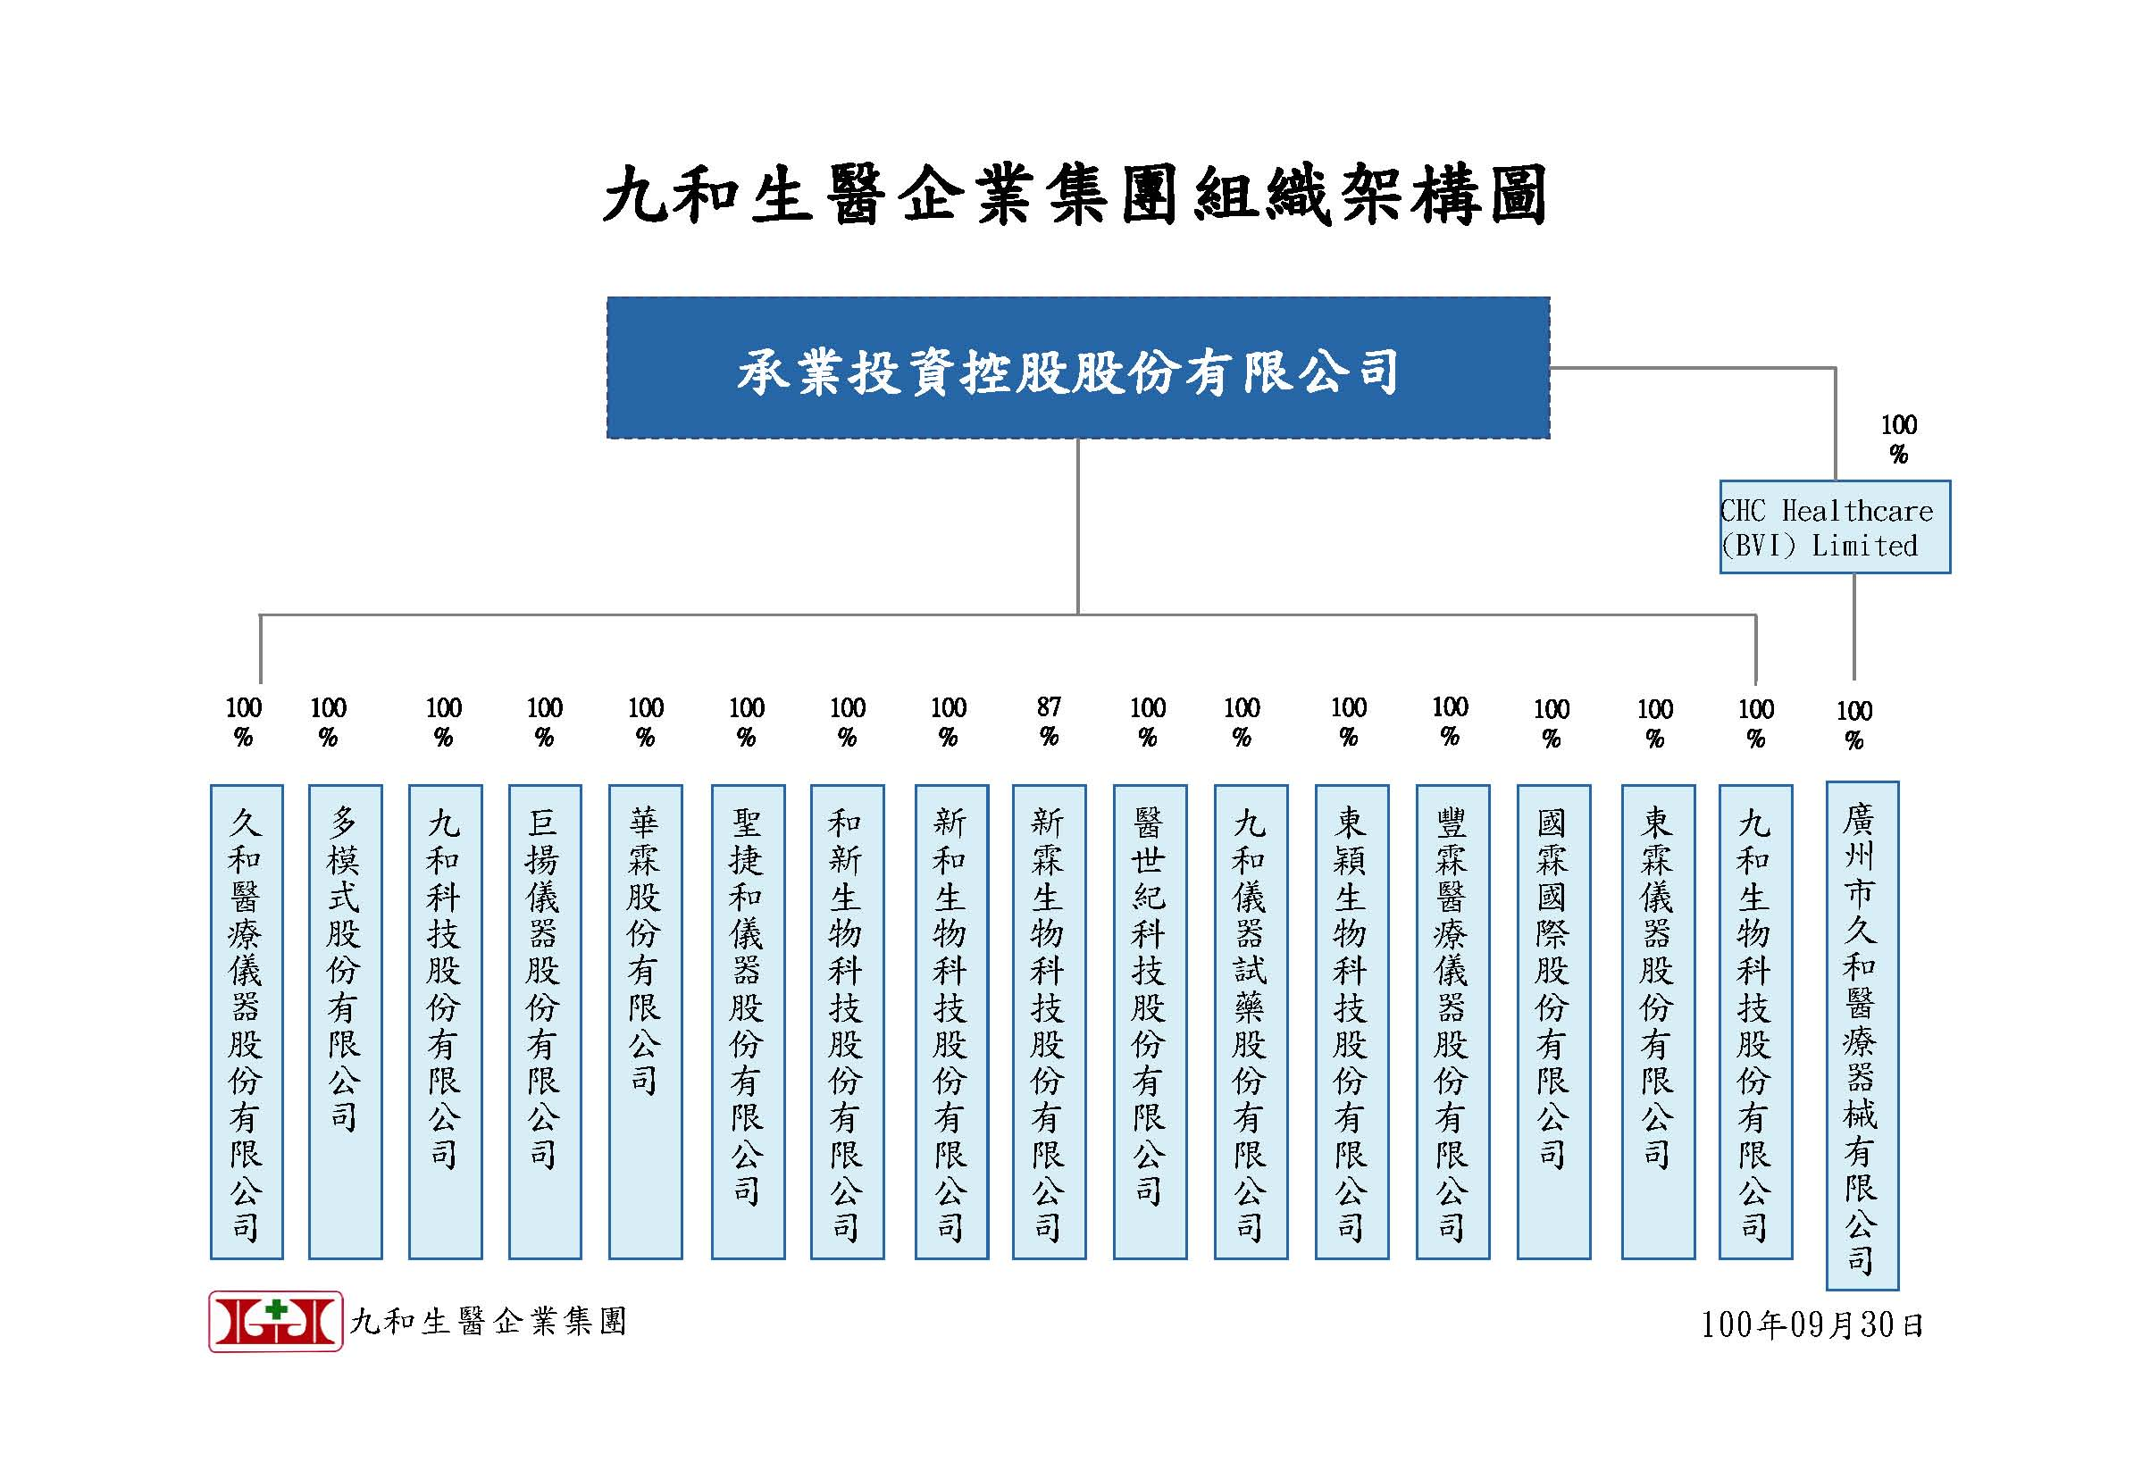
本集團之子公司久和醫療、多模式、巨揚儀器及九和科技主要業務為代理銷售放射腫瘤、神經科學、牙科及眼科之儀器設備予各大醫學中心及區域醫院，並提供維修保養等服務，旗下另外十二家國內子公司係以合作方式提供國內醫院租賃醫療儀器等業務，並於100年透過CHC Healthcare (BVI) Limited投資廣州市久和醫療器械有限公司，期能藉由取得中國大陸地區放射腫瘤設備經銷代理權，擴張放射腫瘤治療設備通路規模。
二、歷史沿革
時 間 | 重 要 記 事
民國66年 | 由李沛霖董事長於民國66年發起設立九和儀器試藥股份有限公司，從事專業醫療設備器材買賣，公司建立初期以X光線相關設備(如：移動式X光機、醫用X光片洗片機等)之進口貿易銷售、安裝及維修服務之業務為主。
民國72年 | 取得日本Tanaka X-Ray醫療設備台灣代理銷售權。
民國73年 | 取得IMS X光設備及醫用X光片洗片機等台灣代理權。
民國74年 | 取得荷蘭Nucletron放射治療儀器設備台灣總代理，開始進入放射腫瘤設備領域；日後引進全台第一部Nucletron Brachytherapy Afterloading遙控後荷式腔內近接放射治療系統設備。
民國76年 | 取得義大利VILLA放射診斷X光機系統設備台灣總代理。
民國76年 | 取得德國PTW輻射品質確認驗證系統台灣獨家總代理。
民國81年 | 獲荷蘭Nucletron頒發亞太區銷售績效第一名之1992年最佳年度代理商；此後年年取得Nucletron亞太區最佳代理商獎。
民國84年 | 取得法國SMV核子醫學影像系統設備台灣總代理，開始服務安裝台灣核子醫學影像市場。
民國85年 | 獲法國SMV頒發亞洲最佳代理商獎。
民國86年 | 取得瑞典Elekta腫瘤治療系統台灣總代理，同年聘任英國Elekta原廠資深工程師Roger為技術領導總工程師，建立本集團專業腫瘤治療－直線加速器技術團隊，為台灣本地企業少見直接長期任用國外專業技術人員培訓團隊之創舉。
民國86年 | 開始與台北市立萬芳醫院合作設立放射腫瘤科，規劃興建放射腫瘤科專用空間，設置Elekta直線加速器、Nucletron模擬定位X光機、Nucletron遙控後荷式腔內近接治療機及3D電腦治療計劃系統，提供木柵及深坑地區第一家放射腫瘤治療服務之儀器設備。
民國87年 | 與國泰綜合醫院合作設立放射腫瘤科，汰換舊有鈷六十設備，投資安裝最新型三維空間順形放射治療技術及放射腫瘤相關設備，腫瘤治療業務大幅成長。
民國88年 | 台中辦公室設立。
民國88年 | 銷售安裝台灣第一台Elekta IMRT強度調控放射治療－直線加速器，自此Elekta直線加速器銷售業務年年大幅成長。
民國89年 | 設立久和醫療儀器股份有限公司，負責放射腫瘤醫療儀器之銷售業務。
民國89年 | 獲Elekta頒發2000年亞太最佳銷售成績代理商獎。
民國89年 | 與行政院衛生署桃園醫院合作設立新生命腫瘤治療中心，投資安裝新型Elekta Precise直線加速器、Nucletron Simulix-HP模擬定位X光機及PLATO 3D電腦治療計劃系統。
民國92年 | 高雄辦公室設立。
民國92年 | 設立巨揚儀器股份有限公司，開始牙科領域產品銷售服務。
民國92年 | 取得日本YOSHIDA牙科產品台灣銷售總代理。
民國93年 | 取得美國TomoTherapy放射治療系統台灣區總代理。
民國93年 | 取得美國Imaging Sciences Incorporate 3D牙科X光斷層掃瞄影像系統台灣區總代理，同年安裝台灣第一部全尺寸牙科3D斷層影像系統。
民國95年 | 設立九和科技股份有限公司，成為Bausch & Lomb(博士倫)眼科醫療產品台灣區總代理，同年建立眼科銷售及技術服務團隊，成立北、中、南三區銷售服務網絡。
民國95年 | 設立多模式股份有限公司，專責TomoTherapy台灣區銷售、安裝及技術維修服務公司，同年銷售安裝台灣第一台TomoTherapy放射治療系統於台中中山醫學大學附設醫院。
民國96年 | 成為Lumenis於眼科及牙科專業雷射治療產品線台灣區總代理。
民國97年 | 獲美國TomoTherapy公司頒獎2007年亞洲最佳銷售代理商獎。
民國97年 | 成為Leica Surgical Microscope手術顯微鏡台灣總代理。
民國97年 | 成為德國Heine眼科設備台灣總代理。
民國98年 | 成為德國Technolas眼科準分子及飛秒雷射儀器台灣獨家總代理。
民國98年 | 獲Philips頒發2009年最佳銷售達成代理商獎。
民國98年 | 獲Elekta頒發2008/09年亞太區腫瘤系統最佳銷售成績代理商獎。
民國98年 | 承業投資控股股份有限公司正式成立，設立資本額100仟元，並為擴充大中華區市場綜效，與久和醫療儀器股份有限公司等16家公司進行組織架構重組。
民國98年 | CHC Healthcare Group取得本公司99.98%股權，成為本公司之母公司。
民國99年 | 獲Leica頒發2010年亞太區最佳醫療部門銷售代理商獎。
民國99年 | 成為瑞典C-RAD公司台灣區總代理。
民國99年 | 集團正式導入SAP企業資源管理系統，為國內第一家本地醫療儀器經銷公司採用SAP R3。
民國100年 | 成為KODAK Dental Imaging System 牙科X光影像系統台灣區總代理。
民國100年 | 獲美國TomoTherapy公司頒獎2010年亞洲最佳銷售代理商獎。
民國100年 | 集團投資架構調整，CHC Healthcare Group將持有本公司之股權全數轉讓予CHC Healthcare Group之股東。
民國100年 | 透過境外子公司CHC Healthcare (BVI) Limited 轉投資設立大陸孫公司廣州市久和醫療器械有限公司。
三、經營理念
本集團以整合性全方位之醫療服務業為經營理念，占據市場領先者地位。近年來，更由經營放射醫療設備市場積極擴展事業版圖至牙科及眼科，欲以經營放射醫療儀器設備市場之核心能力，成功複製到其他醫療設備市場，並提供顧客最專業的技術以及高品質的售後服務。
本集團秉持著服務大眾的根本理念，創造高品質的企業形像，讓醫院與本集團建立良好的夥伴關係，進而研究、改善並且提升該院所的醫療品質，創造出代理商特有的產業價值。
此外，考量到長期的成長與策略，要將這項獨特於台灣的專業與服務精神推廣到更遠的地方。希望在不久的將來，將這一份熱忱與專業擴展到中、港、台三地，創造出另一個全新的醫療服務里程碑。
四、未來展望
1.短期發展計畫
①取得中國大陸地區放射腫瘤設備經銷代理權，繼續擴張放射腫瘤治療設備通路規模，不斷加強技術服務品質，建立客服追蹤管理系統，提高相關系統設備之市占率。另積極尋求代理其他醫療專科所需之產品，如數位診斷X光機系統、牙科耗材類及手術設備等，以期發展多樣化之產品銷售業務。
②代理銷售放射腫瘤小型質子治療設備(Compac Proton Therapy System)。
③持續擴展醫療儀器租賃服務，提供客戶專業醫療設備建置規劃諮詢，成為醫療專科合作客戶之首選。
④隨時引進國外最新推出之醫療設備並積極行銷，透過提供客戶完整之產品教育應用，提升國外原廠及客戶對本集團之信賴及依存度。
2.長期發展策略及計畫
本集團計劃對外將進一步整合上下游醫療資源，並將擴展整體佈局至亞太地區醫療設備市場，持續引進具競爭力之新產品、擴大服務通路、代理更完整之產品線，並持續加強提供高附加價值之服務、增加策略夥伴，以達經濟規模，對內則有效精簡組織層級，降低各項管銷成本，提高經營績效，使本集團成為亞太地區醫療服務事業領導者。

主要業務項目：①承業投控公司：一般投資業。
②九和生醫企業集團：放射腫瘤、神經科學、牙科及眼科等儀器設備之代理經銷、維修保養、出租及其相關零配件、耗材之銷售。
本公司與旗下子公司深耕於國內醫療器材專業服務經銷及醫療設備租賃管理服務等領域，透過控股平台，結合了各醫療領域多元的專才及技術服務，亦整合後勤管理運籌以降低營運成本。本集團代理銷售國外高科技醫療設備予國內各大醫學中心及區域醫院等客戶，藉由提供顧客最新式儀器及技術，以期提供病患最佳的醫療服務，並以合作方式降低醫院投資成本及風險，透過提供一系列的服務，如安排國外知名醫療研究中心研討會以提升醫院學術地位與國際知名度、提供技術團隊之專業服務等以協助醫療院所提高醫療素質。
本公司與旗下子公司位居中游的通路經銷代理商，可彌補上游醫療儀器設備製造業者本身行銷網絡及地區性維修服務的不足，對下游醫療院所而言，中游的通路經銷代理商可快速提供其所需之醫療設備及技術，減少相關成本，降低經營風險。
本集團所屬產業之上、中、下游結構圖：
上游
中游
下游
醫療設備製造商
國外原廠
(如：Elekta 、
TomoTherapy、
Bausch & Lomb…等)
通路經銷代理商
醫療管理顧問公司
醫療技術服務公司
九和生醫企業集團

醫療院所
(醫院及診所)

放射腫瘤、
神經科學、
牙科及眼科等專科

產品名稱 | 產品圖示及介紹 | 重要用途或功能 | 最近一年度營收金額(仟元) | 佔總營收  比重(%)
放射腫瘤及神經科學相關儀器銷售 | 放射腫瘤直線加速器  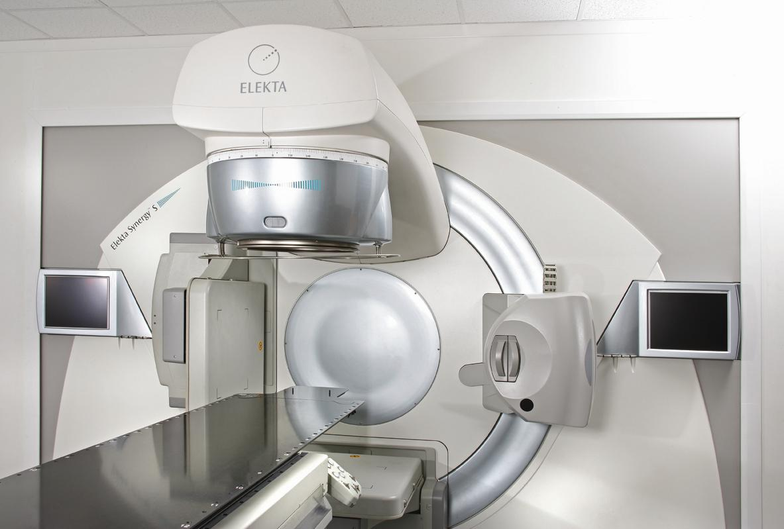  伽瑪刀立體定位放射手術治療系統  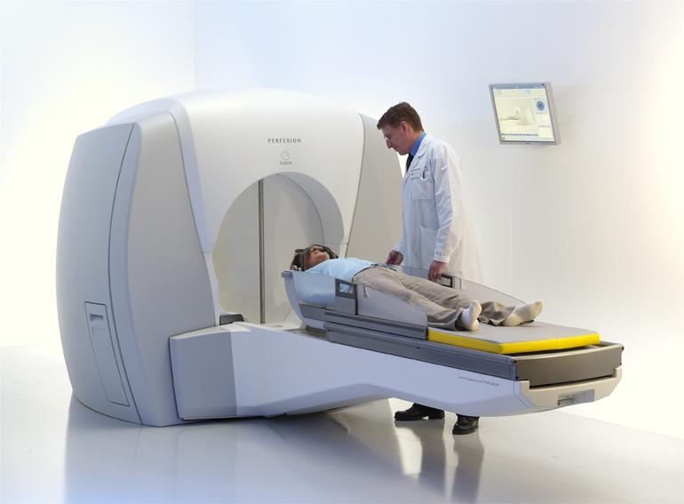  腦磁波儀  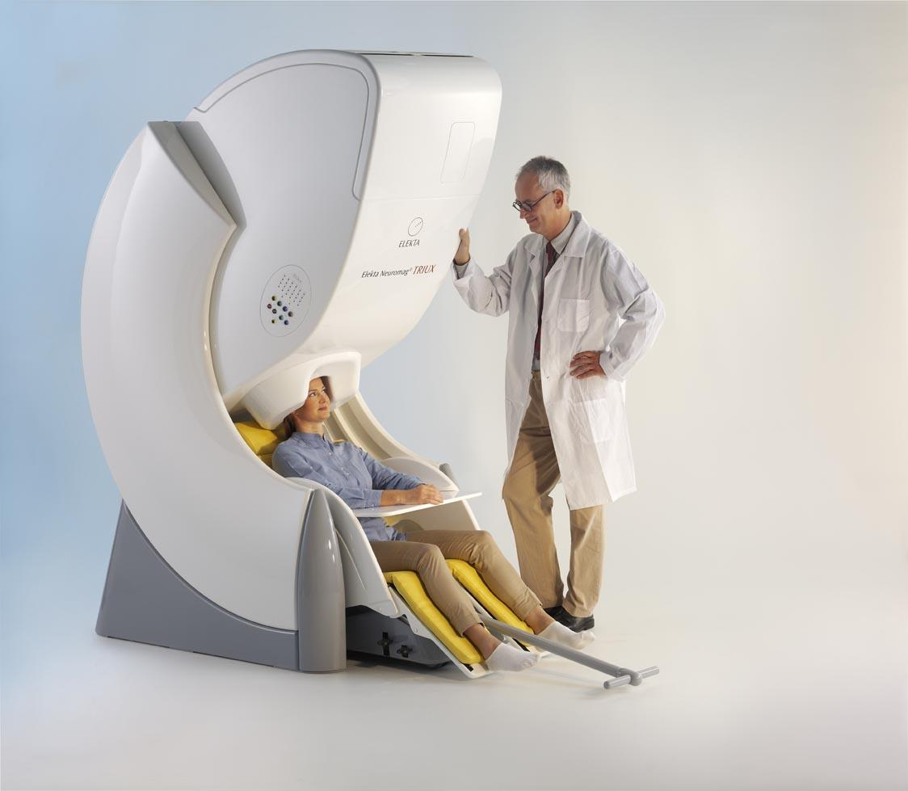  電腦治療計劃系統  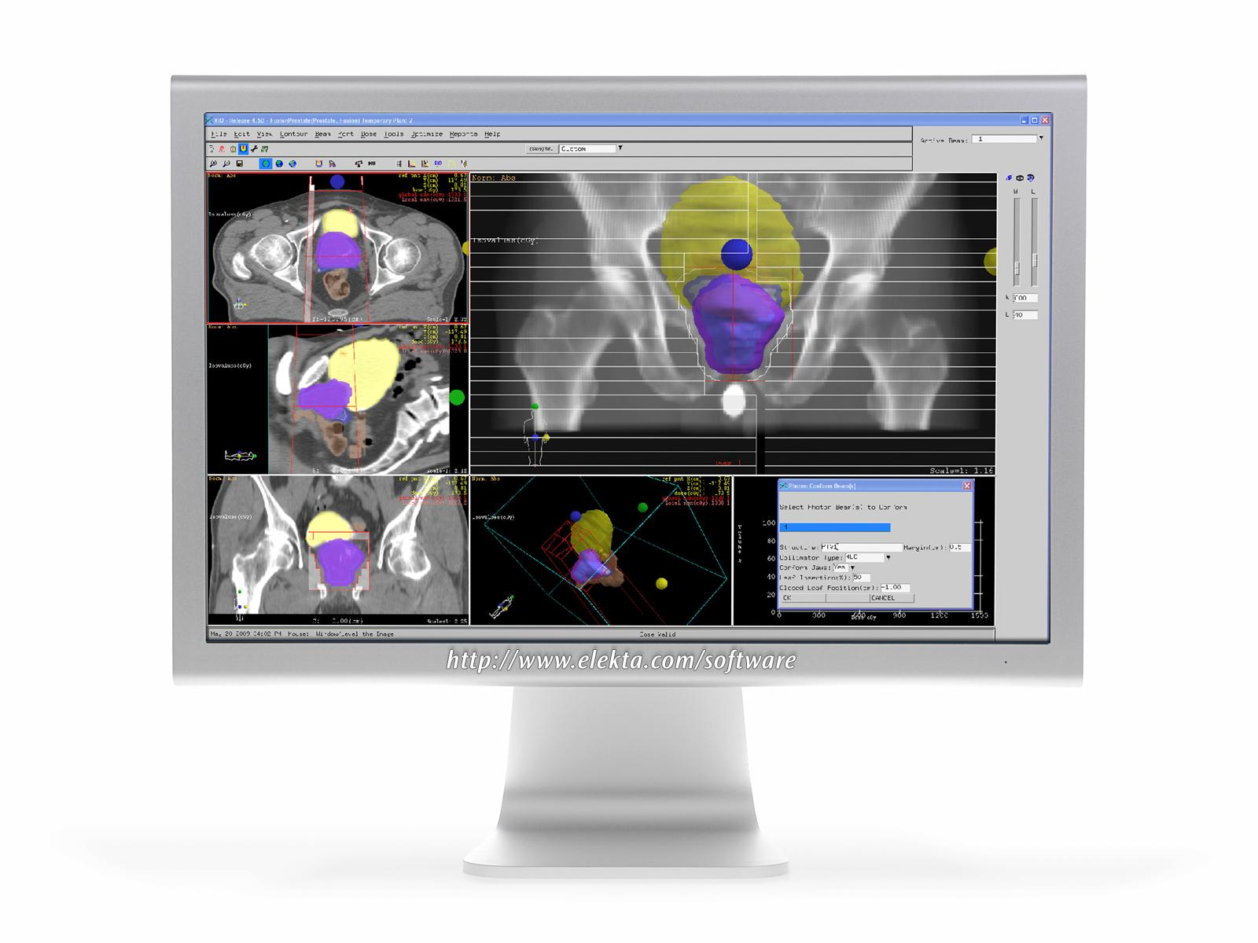 | 放射腫瘤直線加速器：產生治療用高能量放射線的設備，原理是在真空直線型加速管中加速電子，使電子撞擊鎢靶，釋放能量而產生高能量的治療用放射線，用以破壞癌症(腫瘤)細胞。  伽瑪刀立體定位放射手術治療系統：高度精密三度空間立體定位頭部放射手術設備，針對顱內微小精細的腫瘤或血管病變執行放射線照射，治療時以多達百條以上獨立的光束照射單一目標。  腦磁波儀(MEG)：檢測腦部神經活動歷程的磁場變化設備，MEG記錄可以用於探討個別大腦感覺皮質之功能、特定腦區彼此間之功能互動關係、研究注意力、語言及認知等複雜功能，也可用以探討特定腦區之恢復性或適應性、手術前後特定腦功能區之評估及癲癇病灶定位等等。  電腦治療計劃系統：於放射治療前，將病患電腦斷層影像輸入之設備，利用高效能、高運算力之電腦，規劃放射線治療的照射角度、時間及放射線劑量，同時可評估其他重要器官的相對位置及其放射劑量。 | 665,842 | 35.65
出租收入 |  | 以合作方式出租放射腫瘤、神經科學、牙科及眼科相關儀器予醫院。 | 566,030 | 30.31
勞務收入 |  | 代理經銷品牌儀器之保養、維修、技術諮詢、系統升級及零件更換。 | 411,149 | 22.02
其他 |  | 眼科及牙科相關儀器銷售。 | 224,489 | 12.02
合 計 |  |  | 1,867,510 | 100.00

最近五年度簡明損益表及申請年度截至最近月份止之自結損益表 單位：新台幣仟元
年度  項目 |  |  | 95年 | 96年 | 97年 | 98年 |  | 99年 | 100 年截至8月份止(自結)(註3)
營業收入 |  |  | - | - | - | 11,362 |  | 488,893 | 349,276
營業毛利 |  |  | - | - | - | 11,362 |  | 488,893 | 349,276
毛利率(%) |  |  | - | - | - | 100.00 |  | 100.00 | 100.00
營業外收入 |  |  | - | - | - | - |  | 47 | 233
營業外支出 |  |  | - | - | - | - |  | (886) | -
稅前損益 |  |  | - | - | - | 6,299 |  | 483,212 | 326,223
稅後損益 |  |  | - | - | - | 6,299 |  | 483,548 | 282,200
每股盈餘（元） |  |  | - | - | - | 0.10 |  | 4.99 | 2.61
股利發放 | 現金股利(元) |  | - | - | - | - |  | - | -
股利發放 | 股票股利(資本公積轉增資)(元) |  | - | - | - | - |  | - | -
股利發放 | 股票股利(盈餘轉增資)(元) |  | - | - | - | - |  | - | -
最近五年度簡明資產負債表 單位：新台幣仟元
年度  項目 |  |  | 95年 | 96年 | 97年 |  | 98年 | 99年 |  | 100 年截至8月份止(自結) (註3)
流動資產 |  |  | - | - | - |  | 100 | 248,915 |  | 172,345
基金及長期投資 |  |  | - | - | - |  | 736,547 | 1,843,236 |  | 2,443,912
固定資產 |  |  | - | - | - |  | - | - |  | 99
無形資產 |  |  | - | - | - |  | - | - |  | -
其他資產 |  |  | - | - | - |  | - | - |  | 2
資產總額 |  |  | - | - | - |  | 736,647 | 2,092,151 |  | 2,616,358
流動  負債 |  | 分配前 | - | - | - |  | 5,062 | 7,780 |  | 49,588
 |  | 分配後 | - | - | - |  | 5,062 | 7,780 |  | 49,588
長期負債 |  |  | - | - | - |  | - | - |  | -
其他負債 |  |  | - | - | - |  | - | - |  | -
負債  總額 |  | 分配前 | - | - | - |  | 5,062 | 7,780 |  | 49,588
 |  | 分配後 | - | - | - |  | 5,062 | 7,780 |  | 49,588
股本 |  |  | - | - | - |  | 600,000 | 1,053,036 |  | 1,081,036
資本公積 |  |  | - | - | - |  | 125,286 | 541,488 |  | 713,688
保留  盈餘 |  | 分配前 | - | - | - |  | 6,299 | 489,847 |  | 772,046
 |  | 分配後 | - | - | - |  | 6,299 | 489,847 |  | 772,046
長期股權投資  未實現跌價損失 |  |  | - | - | - |  | - | - |  | -
累積換算調整數 |  |  | - | - | - |  | - | - |  | -
股東權益總額 |  | 分配前 | - | - | - |  | 731,585 | 2,084,371 |  | 2,566,770
 |  | 分配後 | - | - | - |  | 731,585 | 2,084,371 |  | 2,566,770
註1：本表係興櫃公司於開始櫃檯買賣前揭示公司概況之用，如欲查詢興櫃公司相關訊息，請至「公開資訊觀測站」查詢。
註2：本公司於98年11月27日成立。
註3：係自結數字，未經會計師查核簽證，因此可能與會計師查核結果存有差異，請投資人於參考時審慎評估。

最近三年度財務比率
年度  項目 |  | 97年度 | 98年度 | 99年度
財務比率 | 毛利率(%) | - | 100.00 | 100.00
財務比率 | 流動比率(%) | - | 1.98 | 3,199.42
財務比率 | 應收帳款天數(天) | - | - | -
財務比率 | 存貨週轉天數(天) | - | - | -
財務比率 | 負債比率(%) | - | 0.69 | 0.37
投資人若欲查詢該公司更詳細之資料請連結至公開資訊觀測站!!

